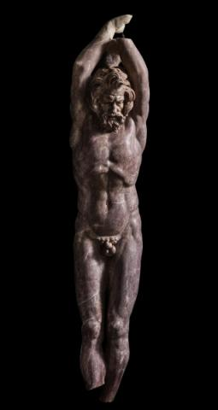
Művészet, mint terápia – őszi szüneti kurzus
Bár már az ókori görögök tudták, hogy testi bajok gyógyítása szellemi, lelki egyensúly nélkül nem lehet sikeres, így nemcsak a test gyógyításán fáradoztak, napjainkra ez feledésbe merült. A zene, az irodalom, a képzőművészet minden ága megjelenik a korabeli orvoslásban. Egyik jó példa erre az epidauruszi színház. A romantika és szimbolizmus korában kibontakozó steineri antropozófián alapuló filozófia ide csatol vissza, mikor iskolarendszerében a művészeti nevelést fő helyre teszi. „Nem művészeket nevelünk, hanem művészettel nevelünk” – szögezi le.
Az egyetemi padsorokban tanult elvek gyakorlatba ültetve jelentek meg a kurzuson sok XXI. századi emberek számára újdonságként. Az agy működését a 70-es években J. Sperry kutatta. Nobel-díjat nyert kutatásának lényege az agyi aktivitások tisztázása volt: Milyen készségeink működésekor mely agyi területek dolgoznak, illetve a jobb és bal agyfélteke hogyan egészíti ki egymást, tudnak-e párhuzamosan működni. Sérüléskor miként képes kompenzálni az agy.
A kurzuson elvi és gyakorlati oldalról is megtapasztaltuk, milyen testi fogyatékkal hogyan tudunk tapasztalatokat szerezni: vakon, mozgássérülten, siketen, autisztikusan. Meglátogattunk gyermeki aktivitásra épített múzeumot. Kísérleteztünk fényszínekkel és festékszínekkel, készítettünk újra-papírt. Rajzoltunk zenére a fejünkkel, a kezünkkel, együttes és külön felületre. Belső zenét formáltunk színné, formává. Megtanultuk, hogyan osszuk a 45’-es órai időkeretet úgy fel, hogy meditációra ”megérkezésre” is fussa belőle. Drámajátékainkban érzelmi-mozgási tükörjátékokat gyakoroltunk be, iskolai konfliktushelyzeteket jelenítettünk meg, közösen kerestünk megoldási lehetőségeket különböző korosztályokban is gondolkodva. Ebből a szempontból különösen előnyös volt, hogy a speciális, vak és más nehézségekkel küzdő német iskolából érkező tanítók együtt gondolkodtak az egyetemen oktató máltai, vagy litván tanárral is.
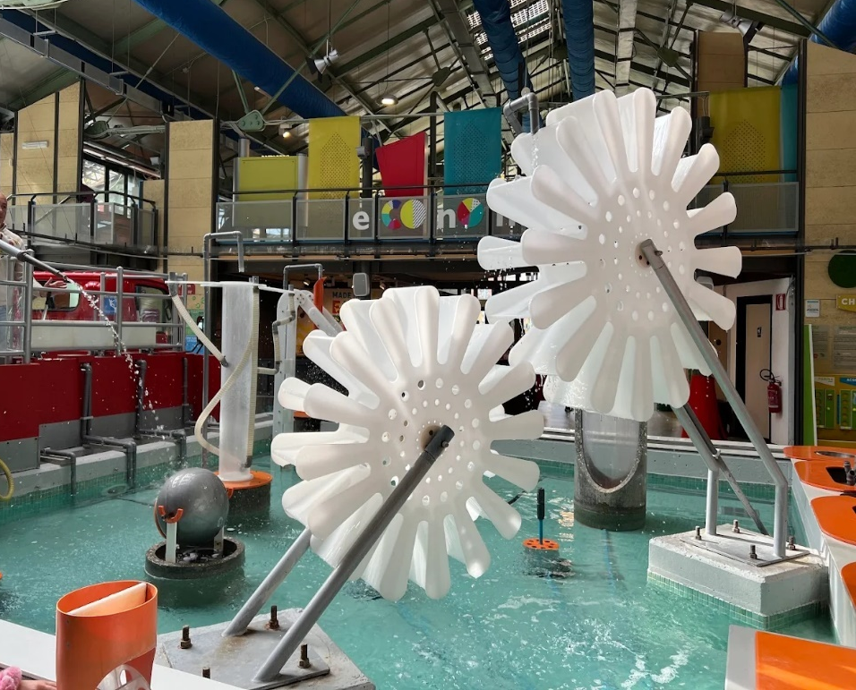
Életfelfogásban latinos családcentrikus gondolkodás életelvét nyújtotta a tanfolyam. Kisbabás anya kurzusvezetőnk a legtermészetesebb módon ötvözte munkáját szoptatással, gyermek altatással. Semmilyen fennakadást nem jelentett az oktatási munkájában mindez, a gyermek számára pedig kiváló szocializálódás, hogy nem egyetlenként tarthat igényt anyja figyelmére.
S. Panajotu Anna

